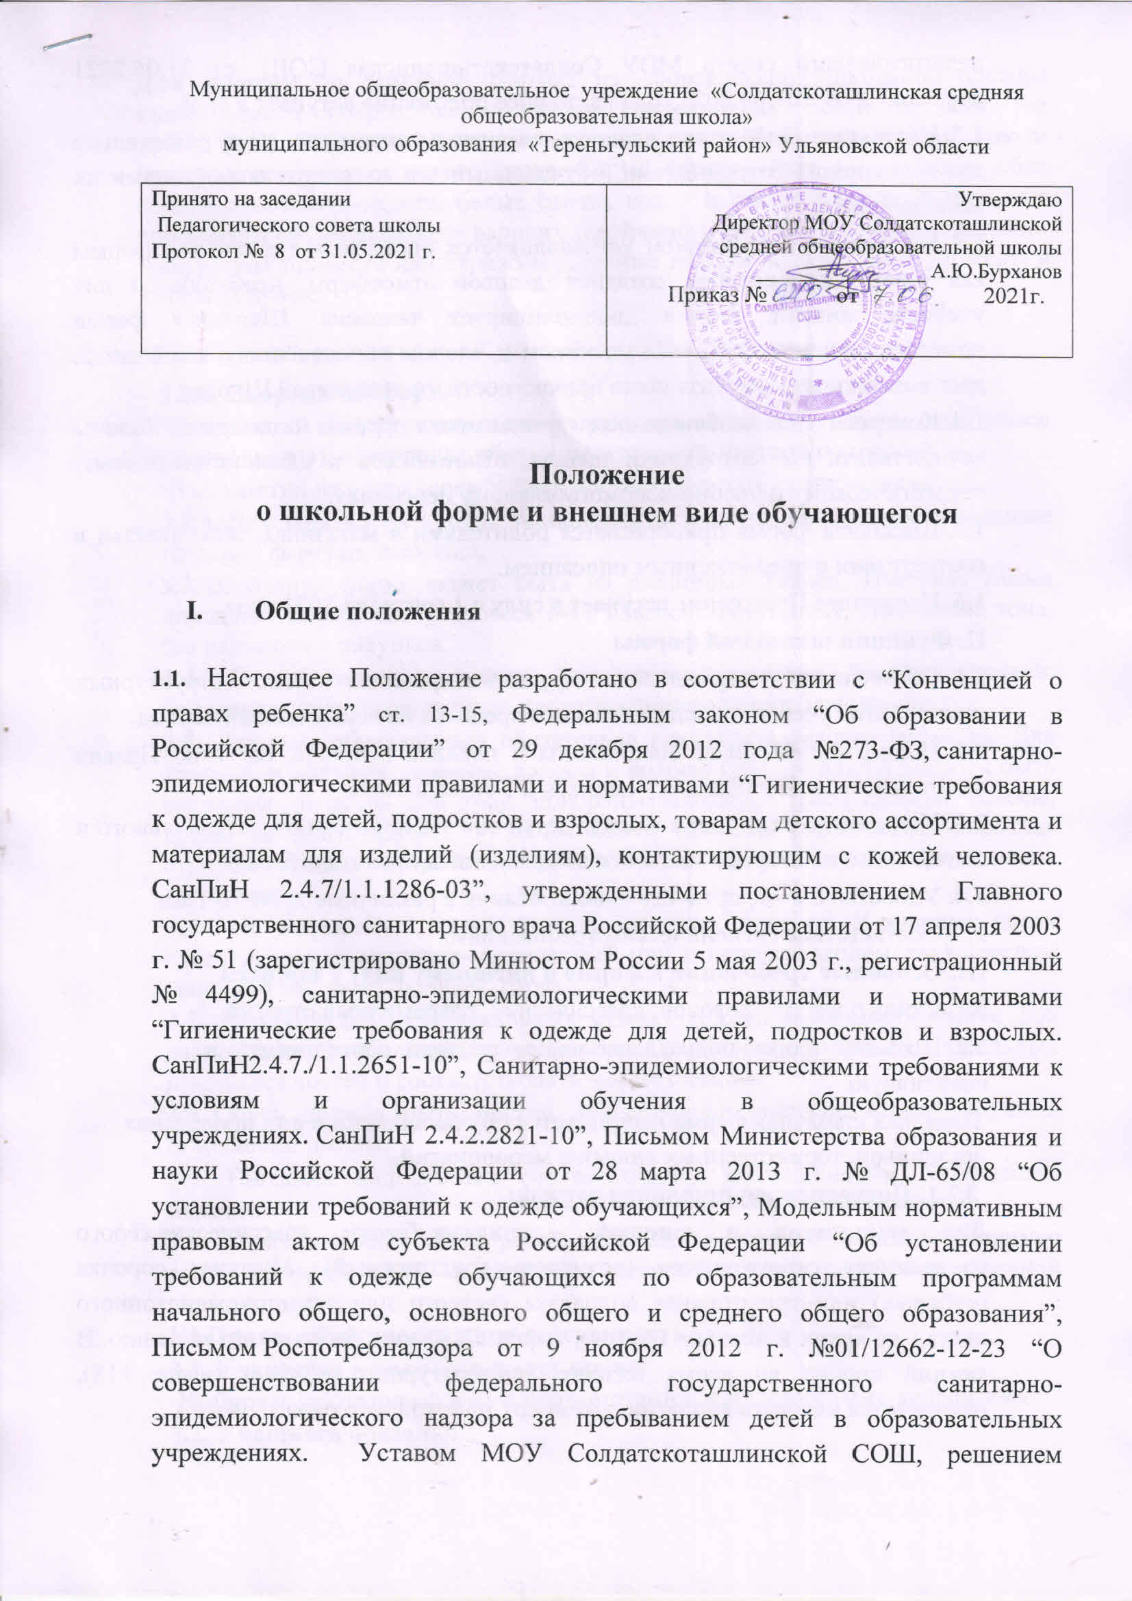педагогического совета МОУ Солдатскоташлинская СОШ от 31.05.2021 протокол № 8 с 01.09.2021 года настоящее положение вступает в силу.
1.2. Настоящее Положение является локальным актом школы и обязательно для выполнения сотрудниками, обучающимися и их родителями (лицами их заменяющими).
1.3. Настоящим Положением устанавливается определение школьной формы как одного из способов создания деловой атмосферы, необходимой для учебных занятий. Форма дисциплинирует человека. Школьная форма помогает почувствовать себя учеником и членом определённого коллектива, даёт возможность ощутить свою причастность именно к этой Школе.
1.4. Контроль за соблюдением учащимися формы одежды обязаны осуществлять все сотрудники школы, относящиеся к административному, педагогическому и учебно-вспомогательному персоналу.
1.5. Школьная форма приобретается родителями в магазинах, либо шьется в соответствии с предложенным описанием.
1.6. Настоящее Положение вступает в силу с 1 сентября 2021 года.
II. Функции школьной формы
2.1. Обеспечение нормального функционирования всех структурных компонентов учебно – воспитательного процесса на весь учебный период.
2.2. Поддержание общей дисциплины и порядка в школе, согласно Правил внутреннего распорядка для учащихся и Устава школы.
2.3. Устранение различий в одежде детей вне зависимости от материального и социального положения их родителей (законных представителей).
2.4. Удобство и комфортность использования в различные времена года.
2.5. Соответствие гигиеническим требованиям.
III. Основные требования к форме и внешнему виду учащихся
3.1. Стиль одежды - деловой, классический, современный строгий.
3.2. Школьная форма подразделяется на парадную, повседневную и спортивную.
Парадная школьная форма используется обучающимися в дни проведения праздников, торжественных линеек и мероприятий.
3.2.1. Повседневная школьная одежда:
Для мальчиков и юношей – пиджак, брюки классические серого цвета, жилет серого цвета (возможно трикотажный). Мужская сорочка (рубашка) или трикотажная водолазка светлого или темного, однотонного цвета ( не ярких и черных цветов), туфли. Галстуки, бабочки по желанию. В зимний период во время низкого температурного режима (ниже +18), разрешается надевать кардиган, джемпер ( однотонного серого цвета ).
Для девочек и девушек – блузка, рубашка или трикотажная водолазка однотонного светлого цвета без надписей, рисунков и блесток, не прозрачная. Пиджак, брюки, жилет юбка классического стиля серого цвета
( без оборок, гипюра, страз). Юбка длиной до колена или не выше 5 см.от колена. Пиджак классического стиля серого цвета, серый сарафан (для 1-5 кл.) туфли или удобная не спортивная обувь. В зимний период во время низкого температурного режима (ниже +18) разрешается надевать кофту однотонного серого цвета.
Парадная школьная одежда:
Для девочек и девушек- состоит из повседневной школьной одежды классического покроя, серого цвета, дополненная белой блузкой (не прозрачной) ниже талии, глухо застегнутая или с небольшим декольте. Брюки классического покроя серого цвета. Серый сарафан (для 1-5 кл.) или юбка серого однотонного цвета, белые банты, колготы светлых тонов. Туфли, не спортивная обувь, возможен вариант устойчивого каблука 3-4см.(не шпильки). Аккуратная прическа или стрижка. Длинные волосы должны быть уложены в косу или пучок.
3.2.2. Спортивная форма.
·Для занятий в спортивном зале: спортивный костюм, футболка, спортивное трико (шорты), спортивная обувь с нескользкой светлой подошвой.
·Для занятий на улице: спортивный костюм (шорты), спортивная обувь.
3.2.3. Для занятий на уроках технологии и занятий общественно-полезным трудом – фартуки, перчатки.
3.3. Школьная форма может быть из различных тканей. Цветовая гамма школьной формы для учащихся 5-11 классов: однотонная, спокойные тона, без надписей и рисунков.
3.4. Отличительные знаки: допускается ношение знаков отличия: бейджиков, галстуков, эмблем, согласно приказу директора школы.
3.5. Для всех обучающихся обязательна аккуратная деловая прическа. Для девочек и девушек длинные волосы и волосы средней длины должны быть собранны в пучок или косу, прибраны заколками (распущенные волосы, дреды не допускаются). У мальчиков и юношей классическая короткая стрижка (длинные волосы, дреды не допускаются). Цвет волос естественный.
3.6. Не разрешается яркий макияж, маникюр, пирсинг. У девушек ногти средней длины, маникюр- бесцветный или с использованием лака светлых тонов без рисунков, наклеек, страз.
3.7. Размер портфелей (школьных сумок) должен быть достаточным для размещения необходимого количества учебников, тетрадей, школьных принадлежностей и соответствовать форме одежды.
3.8. Обувь должна быть чистой, обязательное ношение второй обуви в помещении школы.
3.9. Внешний вид должен соответствовать общепринятым в обществе нормам.
3.8. Педагогический состав работников школы должен показывать пример своим воспитанникам, выдерживать деловой стиль в своей повседневной одежде.
III Права, обязанности и ответственность
3.1. Учащийся и родители имеет право:
·Выбирать школьную форму в соответствии с предложенными вариантами.
3.2. Учащиеся обязаны:
Носить повседневную школьную форму ежедневно. Спортивная форма в дни уроков физической культуры приносится с собой. В дни проведения торжественных линеек, праздников школьники надевают парадную форму.
·Одежда должна быть обязательно чистой, свежей, выглаженной
·Бережно относиться к форме других учащихся школы.
3.3. Учащимся запрещено:
3.3.1. Приходить на учебные занятия без школьной формы.
·Приходить на учебные занятия кроме физической культуры в спортивной форме.
3.3.3. Носить майки, топики, шорты, блузы с глубоким вырезом, брюки или джинсы, юбки на бедрах, юбки длинной менее 40 см, прозрачную и яркую одежду, кеды или другую спортивную обувь, шлепанцы.
3.3.4. Аксессуары, массивные украшения (бусы, броши, серьги, кольца, ремни с массивными пряжками) в школу носить запрещено.
3.3.5. Не допускается ношение учащимися одежды и аксессуаров одежды, содержащих символику экстремистских организаций или пропагандирующих психоактивные вещества или противоправное поведение; религиозной одежды, одежды с религиозными атрибутами (в том числе атрибутами одежды, закрывающими лицо учащегося) и (или) религиозной символикой; головных уборов, за исключением случаев, обусловленных состоянием здоровья учащихся.
IV. Ответственность
4.1. В случае, если учащийся пришел в школу без школьной формы, по требованию дежурного администратора (учителя, классного руководителя) он должен написать объяснительную. На повторный раз информация доводиться до родителей. На третий раз ребенок не допускается в школу и доводиться до родителей.
4.2. Учащийся может вернуться домой и надеть школьную форму.
4.3. В случае если учащийся проживает далеко от школы - он на занятия допускается, но при этом предоставляет дежурному администратору (учителю, классному руководителю) дневник, в котором уполномоченное лицо делает запись для родителей с предупреждением о том, чтобы родители приняли соответствующие меры, т.е. обеспечили приход в школу своего ребенка в школьной форме.
V. Права родителей
Родители имеют право:
·Обсуждать на родительских комитетах класса и школы вопросы, имеющие отношение к школьной форме, выносить на рассмотрение Педагогического совета школы предложения в отношении школьной формы.
5.2. Приглашать на заседание общешкольного родительского комитета, Совета по профилактике, педагогический совет родителей, дети которых уклоняются от ношения школьной формы, и применять к таким родителям меры в рамках своей компетенции.
VI. Обязанности родителей
Родители обязаны:
·Приобрести школьную форму и обувь до начала учебного года.
·Ежедневно контролировать внешний вид учащегося перед выходом его в школу в соответствии с требованиями Положения.
·Следить за состоянием школьной формы своего ребенка, т.е. своевременно стирать по мере загрязнения.
6.4. Не допускать ситуаций, когда учащийся причину отсутствия формы объясняет тем, что она постирана и не высохла.
6.5. Ежедневно проверять дневник ребенка в части письменного сообщения об отсутствии школьной формы и принятии мер для обеспечения ребенка школьной формой.
6.6. Прийти на заседание Совета по Профилактике (заседание родительского комитета, педагогический совет)по вопросу неисполнения данного Положения.
VII. Ответственность родителей
За ненадлежащее исполнение или неисполнение родителями данного Положения родители несут административную ответственность, определенную Советом школы в рамках его компетенции.
VIII. Права классного руководителя
Классный руководитель имеет право:
·Разъяснить пункты данного Положения учащимся и родителям под роспись.
IX. Обязанности классного руководителя
Классный руководитель обязан:
·Осуществлять ежедневный контроль на предмет ношения учащимися своего класса школьной формы перед началом учебных занятий.
·Своевременно (в день наличия факта) ставить родителей в известность о факте отсутствия школьной формы у учащегося, приглашать на Совет профилактики.
·Действовать в рамках своей компетенции на основании должностной
инструкции.

X. Ответственность классного руководителя
За неисполнение или ненадлежащее исполнение должностных обязанностей несет ответственность, предусмотренную трудовым законодательством РФ, локальными актами образовательного учреждения.

